Tiết 24 Bài 28, 28. BẢO VỆ VÀ KHAI THÁC RỪNG
I. Các loại khai thác rừng
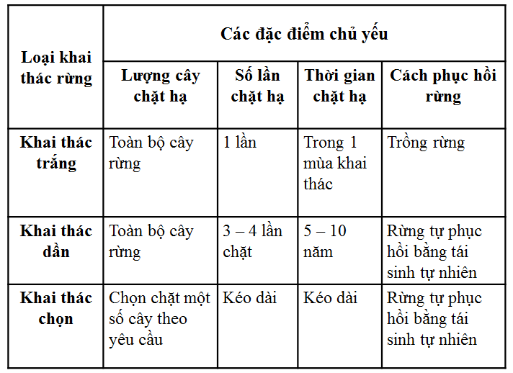
II. Điều kiện khai thác rừng hiện nay ở việt nam
1. Chỉ được khai thác chọn, không được khai thác trắng
2. Rừng còn nhiều cây gỗ to có giá trị kinh tế
3. Lượng gỗ khai thác chọn nhỏ hơn 35% lượng gỗ của khu rừng khai thác
III. Ý nghĩa của việc bảo vệ và khoanh nuôi rừng
Rừng là tài nguyên quý của đất nước, là một bộ phận quan trọng của môi trường sinh thái, có giá trị to lớn đối với đời sống và sản xuất của xã hội. Do đó cần phải có biện pháp bảo vệ rừng hiện có và phục hồi rừng đã mất.
IV. Bảo vệ rừng
1. Mục đích
- Giữ gìn tài nguyên động vât, thực vật đất rừng hiện có
- Tạo điều kiện thuận lợi để rừng phát triển, cho sản phẩm cao và tốt nhất
2. Biện pháp
- Nghiêm cấm mọi hành động phá hoại tài nguyên rừng, đất rừng.
- Chỉ được khai thác và sản xuất rừng khi được cơ quan lâm nghiệp cấp giấy phép…
- Chính quyền địa phương, cơ quan lâm nghiệp phải có kế hoạch và biện pháp về định canh, định cư, chăn nuôi gia súc…..

CÂU HỎI
Câu 1. Em hãy cho biết các loại khai thác rừng có những điểm giống nhau và khác nhau.
Câu 2. Dùng các biện pháp nào để bảo vệ tài nguyên rừng và đất rừng?

